La pêche du chevesne au lancer

(Extrait de Peche-mag.fr)

Selon les régions ou les générations, ce poisson se rencontre sous diverses dénominations : chevesne, chevaine, cabot, chub… Ce cyprinidé omnivore peut être capturé à tout ou presque et permet de faire des sessions très ludiques lorsqu’il est actif. Mais attention; il n’est pas si facile que ça de le leurrer.
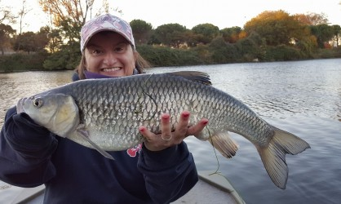
Gros chevesne de 58 cm au leurre
I.- Description du chevesne Comme indiqué précédemment, il s’agit d’un poisson entrant dans la famille des cyprinidés. On peut le décrire comme ressemblant à un gardon, avec un corps allongé et de grosses écailles. Son dos est grisâtre à noir, ses flancs argentés et ses nageoires orangées. Omnivore, il se nourrit de végétaux, fruits, larves, vers et même de petits poissons. En effet, très opportuniste, il lui arrive d’avoir un comportement carnassier ou charognard, ce qui permet de le capturer avec de nombreuses techniques et appâts. Les chevesnes sont grégaire et se déplacent en banc d’individus de même taille. Ils ont tendance à devenir de plus en plus solitaires en grossissant, les plus grands spécimens atteignant 80 cm.
Ils vivent en rivière plutôt calme la plupart du temps mais apprécient les eaux oxygénées. Ce sont des poissons évoluant généralement dans nos eaux de seconde catégorie. Ils sont pélagiques et évoluent donc dans toutes les couches d’eau.
Il est finalement peu péché en France. Sa chair n’est pas appréciée et il est donc délaissé. Le chevesne est pourtant un adversaire très agréable et possède une défense violente mais malheureusement souvent courte. Les nouvelles générations l’ont bien compris et certain pêcheur se sont spécialisés dans sa capture.

II.- Matériel nécessaire pour le pêcher Une canne avec une action semi-parabolique en L ou ML est idéale. Un moulinet en taille 2500 garni de tresse en 8 à 10/100 ou de nylon en 25/100. Un bas de ligne en fluoro-carbone en 16 à 25^{/100} est conseillé car il s’agit d’un poisson méfiant et que l’on
pêche la plupart du temps dans des eaux claires. Le port de lunettes polarisantes est conseillé. En effet, l’un des aspects les plus ludique de ce cyprinidé est qu’il se capture a vu la plupart du temps.
III.- Le pêcher avec des leurres Les chevesnes peuvent être leurrés avec presque tout ce qui existe sur le marché. Que ce soit leurre souple, cuiller, poisson nageur, lame…tout fonctionne plus ou moins bien selon le moment. Concernant les tailles des leurres, 5 cm représente un bon compromis et 7cm une taille maximale même si des surprises ont régulièrement lieu.
Les spécialistes préfèrent par contre utiliser des leurres bien spécifiques. Les micro-jigs sont très efficaces (Représentant une sorte de mollusque, les chevesnes en sont friands). Les faux insectes flottants tels que les « woodlouse » (Cloporte en français) d’Illex ou encore les « Insecter de Reins » fonctionnent aussi très bien et permettent une pêche en surface. Le popper, petit stickbait et autre poisson nageur de surface fonctionnent bien. Les imitations de fruit, telles que mûres, framboises sont aussi très efficaces. Ça déclenche souvent des réactions réflexes et de bonnes montées d’adrénaline pour le pêcheur.
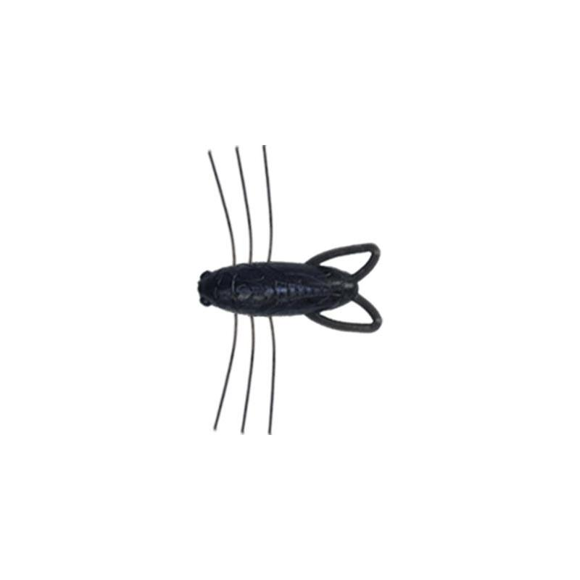
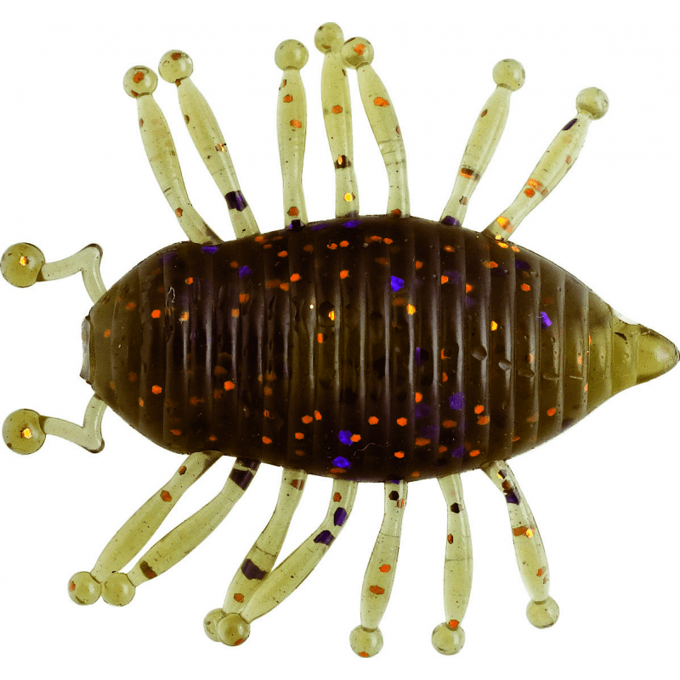

Insecter de Reins Woodlouse

IV.- Le pêcher avec des fruits Une mûre, une framboise ou une baie de sureau montée sur un hameçon simple ou triple en weightless et le montage est prêt. La technique est la même qu’avec un leurre. Il faut lancer au plus près du poisson repéré, garder une certaine tension sur la ligne car le ferrage doit être rapide.
V.- Le pêcher au mort manié Particulièrement efficace sur les gros spécimens, surtout quand ils font le gras avant l’hiver, la technique est exactement la même que pour la truite.

QUELQUES CONSEILS D’APPROCHE
Même s’il n’est pas très difficile de capturer un chevesne, quelques précautions sont tout de même à respecter si l’on veut faire une bonne session.
Ce poisson est hyper craintif, il n’hésite pas à détaler au moindre mouvement brusque ou bruit suspect. Prendre le temps d’observer un minimum l’eau avant de se précipiter afin de voir si des poissons ne sont pas près de la berge.Lorsque l’on capture un beau spécimen, généralement, l’activité passe au point mort dans le banc. Il faut changer de spot et revenir un peu plus tard, afin que les poissons présents se calment un peu et redeviennent capturables..

